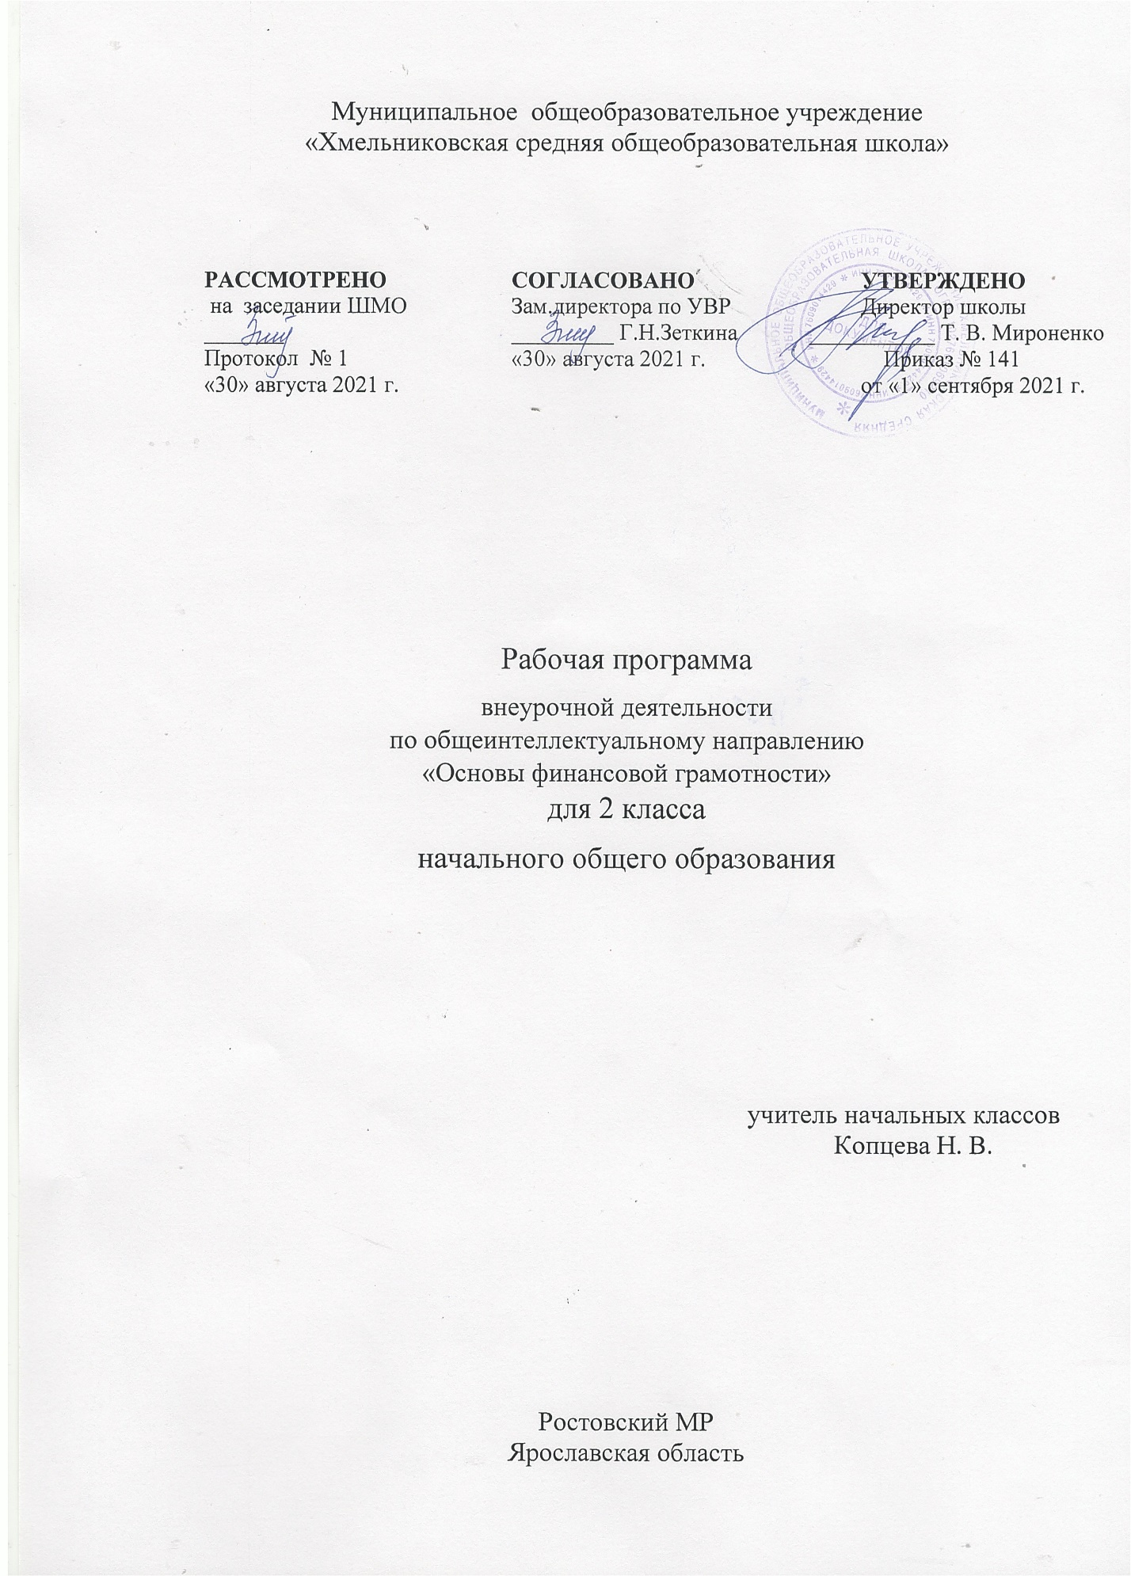

ПОЯСНИТЕЛЬНАЯ ЗАПИСКА
Рабочая программа учебного курса «Основы финансовой грамотности» разработана в соответствии с требованиями Федерального государственного образовательного стандарта начального общего образования к результатам освоения начального общего образования, на основе авторскойпрограммы «Финансовая грамотность», автор Ю. Н. Корлюгова. Учебная программа. 2–4 классы общеобразовательных организаций — М.: ВИТА-ПРЕСС, 2014. Издание подготовлено в рамках совместного проекта Министерства финансов Российской Федерации и Всемирного банка «Содействие повышению уровня финансовой грамотности населения и развитию финансового образования в Российской Федерации».
Финансовая грамотность» является прикладным курсом, реализующим интересы обучающихся 2–4 классов в сфере экономики семьи.
Целью изучения учебного курса «Основы финансовой грамотности» являются развитие экономического образа мышления, воспитание ответственности и нравственного поведения в области экономических отношений в семье, формирование опыта применения полученных знаний и умений для решения элементарных вопросов в области экономики семьи.

Основные содержательные линии курса:
• деньги, их история, виды, функции;
• семейный бюджет.

Курс рассчитан на 34 часа в год, из расчета 1 час в неделю.

Освоение содержания опирается на межпредметные связи с курсами математики, литературы и окружающего мира. Учебные материалы и задания подобраны в соответствии с возрастными особенностями детей и включают задачи, практические задания, игры, мини-исследования и проекты. В процессе изучения курса формируются умения и навыки работыучащихся с текстами, таблицами, схемами, а также поиска, анализа и представления информации и публичных выступлений.

Планируемые результаты:

Личностными результатами изучения курса «Финансовая грамотность» являются:

• осознание себя как члена семьи, общества и государства;
• овладение начальными навыками адаптации в мире финансовых отношений;
• развитие самостоятельности и осознание личной ответственности за свои поступки;
• развитие навыков сотрудничества со взрослыми и сверстниками в разных игровых и реальных экономических ситуациях.

Метапредметнымирезультатами изучения курса «Финансовая грамотность» являются:
познавательные:
• освоение способов решения проблем творческого и поискового характера;
• использование различных способов поиска, сбора, обработки, анализа и представления информации;
• овладение логическими действиями сравнения, обобщения, классификации, установления аналогий и причинно-следственных связей, построения рассуждений, отнесения к известным понятиям
овладение базовыми предметными и межпредметными понятиями;
регулятивные:
• понимание цели своих действий;
• составление простых планов с помощью учителя;
• проявление познавательной и творческой инициативы;
• оценка правильности выполнения действий;
• адекватное восприятие предложений товарищей, учителей, родителей;
коммуникативные:
• составление текстов в устной и письменной формах;
• умение слушать собеседника и вести диалог;
• умение признавать возможность существования различных точек зрения и права каждого иметь свою;
• умение излагать своё мнение и аргументировать свою точку зрения и оценку событий;
• умение договариваться о распределении функций и ролей в совместной деятельности; осуществлять взаимный контроль в совместной деятельности, адекватно оценивать собственное поведение и поведение окружающих
Предметными результатами изучения курса «Финансовая грамотность» являются:
• понимание и правильное использование экономических терминов;
• представление о роли денег в семье и обществе;
• умение характеризовать виды и функции денег;
• знание источников доходов и направлений расходов семьи;
• умение рассчитывать доходы и расходы и составлять простой семейный бюджет;
• определение элементарных проблем в области семейных финансов и путей их решения;
проведение элементарных финансовых расчётов

Содержание программы для 2 класса

Тема 1. Что такое деньги и откуда они взялись.
Появление обмена товарами. Проблемы товарного обмена. Появление первых денег - товаров с высокой ликвидностью. Свойства драгоценных металлов (ценность, прочность, делимость) делают их удобными товарными деньгами. Появление монет. Первые монеты разных государств.
Основные понятия
Товар. Деньги. Покупка. Продажа. Ликвидность. Драгоценные металлы. Монеты. Бумажные деньги. Банкноты. Купюры.
Компетенции
• Объяснять причины и приводить примеры обмена.
• Объяснять проблемы, возникающие при обмене.
• Описывать свойства товарных денег.
• Приводить примеры товарных денег.
• Приводить примеры первых монет.
Тема 2. Рассмотрим деньги поближе. Защита от подделок.
Устройство монеты. Изобретение бумажных денег. Защита монет от подделок. Современные монеты. Способы защиты от подделок бумажных денег.
Основные понятия
Монеты. Гурт. Аверс. Реверс. «Орёл». «Решка». Номинал. Банкнота. Купюра. Фальшивые деньги. Фальшивомонетчики.
Компетенции
• Объяснять, почему появились монеты.
• Описывать купюры и монеты.
• Сравнивать металлические и бумажные деньги.
• Объяснять, почему изготовление фальшивых денег является преступлением.
Тема 3. Какие деньги были раньше в России.
Древнерусские товарные деньги. Происхождение слов «деньги», «рубль», «копейка». Первые русские монеты.
Основные понятия
«Меховые деньги». Куны. Первые русские монеты. Деньга. Копейка. Гривна. Грош. Алтын. Рубль. Гривенник. Полтинник. Ассигнация.
Компетенции
• Описывать старинные российские деньги.
• Объяснять происхождение названий денег.
Тема 4. Современные деньги России и других стран.
Современные деньги России. Современные деньги мира. Появление безналичных денег. Безналичные деньги как информация на банковских счетах. Проведение безналичных расчётов. Функции банкоматов.
Основные понятия
Доллары. Евро. Банки. Наличные, безналичные и электронные деньги. Банкомат. Пластиковая карта. Компетенции
• Описывать современные российские деньги.
• Решать задачи с элементарными денежными расчётами.
• Объяснять, что такое безналичный расчёт и пластиковая карта.
• Приводить примеры иностранных валют.
Тема 5. Откуда в семье деньги.
Деньги можно получить в наследство, выиграть в лотерею или найти клад. Основным источником дохода современного человека является заработная плата. Размер заработной платы зависит от профессии. Собственник может получать арендную плату и проценты. Государство помогает пожилым людям, инвалидам, студентам, семьям с детьми и безработным. При нехватке денег их можно взять взаймы. Существуют мошенники, которые обманом отбирают у людей деньги.
Основные понятия
Доходы. Клады. Лотерея. Наследство. Товары. Услуги. Заработная плата. Профессия. Сдельная зарплата. Почасовая зарплата. Пенсия. Пособие. Стипендия. Имущество. Аренда. Проценты по вкладам. Кредиты.
Компетенции
• Описывать и сравнивать источники доходов семьи.
• Объяснять причины различий в заработной плате.
• Объяснять, кому и почему платят пособия.
• Приводить примеры того, что можно сдать в аренду.
Тема 6. На что тратятся деньги.
Люди постоянно тратят деньги на товары и услуги. Расходы бывают обязательными и необязательными. Для покупки мебели, бытовой техники, автомобиля чаще всего приходится делать сбережения. Если сбережений не хватает или появляются непредвиденные расходы, деньги можно взять в долг. Некоторые люди тратят много денег на хобби, а иногда и на вредные привычки.
Основные понятия
Расходы. Продукты. Коммунальные платежи. Счёт. Одежда. Обувь. Образование. Непредвиденные расходы. Сбережения. Долги. Вредные привычки. Хобби.
Компетенции
• Объяснять, что влияет на намерения людей совершать покупки.
• Сравнивать покупки по степени необходимости.
• Различать планируемые и непредвиденные расходы.
• Объяснять, как появляются сбережения и долги.
Тема 7. Как умно управлять своими деньгами. Бюджет- план доходов и расходов. Люди ведут учёт доходов и расходов, чтобы избежать финансовых проблем. Основные понятия
Расходы и доходы. Бюджет. Банкрот. Дополнительный заработок. Компетенции
• Объяснять, как управлять деньгами.
• Сравнивать доходы и расходы.
• Объяснять, как можно экономить.
• Составлять бюджет на простом примере.
Тема 8. Как делать сбережения.
Если доходы превышают расходы, образуются сбережения. Сбережения, вложенные в банк или ценные бумаги, могут принести доход.
Основные понятия
Копилки. Коллекционирование. Банковский вклад. Недвижимость. Ценные бумаги. Фондовый рынок. Акции. Дивиденды.
Компетенции
• Объяснять, в какой форме можно делать сбережения.
• Приводить примеры доходов от различных вложений денег.
• Сравнивать разные виды сбережений.

Программа реализуется через следующие формы занятий:

- ситуационная игра,
- образно-ролевые игры,
- исследовательская деятельность,
- урок-практикум,
- дискуссия, обсуждение.

Учебно-тематический план для 2 класса

№  п/п | Тема занятия | Дата | Примечание
1 | Что такое деньги и откуда они взялись.
2 | Что такое деньги и откуда они взялись. Игра «Обмен товарами».
3 | Что такое деньги и откуда они взялись. Решение задач с денежными расчетами
4 | Что такое деньги и откуда они взялись. Тест.
5 | Рассмотрим деньги поближе. Коллекция нумизмата.
6 | Рассмотрим деньги поближе.  Постер «Виды товарных денег»
7 | Рассмотрим деньги поближе.  Игра - путешествие «Сказочная страна финансов»
8 | Рассмотрим деньги поближе.  Защита от подделок.
9 | Рассмотрим деньги поближе. Тест.
10 | Какие деньги были раньше в России. Деньга, копейка, рубль.
11 | Какие деньги были раньше в России.Первые бумажные деньги.
12 | Какие деньги были раньше в России. Пословицы и поговорки про деньги.  Дизайн купюры сказочной страны.
13 | Современные деньги России и других стран. Современные монеты и купюры России.
14 | Современные деньги России и других стран. Банки. Безналичные и электронные деньги.
15 | Современные деньги России и других стран. Пластиковые карты.
16 | Современные деньги России и других стран. Постер «Оборот денег»
17 | Современные деньги России и других стран. Доллар и евро.
18 | Современные деньги России и других стран. Тест.
19 | Откуда в семье деньги. Клады, лотерея, наследство.
20 | Откуда в семье деньги. Заработная плата. Инсценировка сказки «Заработанный рубль»
21 | Откуда в семье деньги. Пенсии, пособия, стипендии. Мини-исследование «Основные доходы в семье»
22 | Откуда в семье деньги. Аренда и проценты в банке, кредиты. Постер «Доходы бывают разные»
23 | Откуда в семье деньги. Тест.
24 | На что тратятся деньги. Необходимые расходы.
25 | На что тратятся деньги. Откладывание денег и непредвиденные расходы. Игра «Магазин»
26 | На что тратятся деньги. Хобби. Вредные привычки. Составление примерной сметы расходов в семье.
27 | Как умно управлять своими деньгами.  Расходы и доходы. Считаем деньги.
28 | Как умно управлять своими деньгами.  Что такое экономия? Кого называют банкротом?
29 | Как умно управлять своими деньгами.  Сочинение сказки о правильном распоряжении деньгами.
30 | Как умно управлять своими деньгами.  Игра «Распредели семейный бюджет»
31 | Как делать сбережения. Куда и как откладывать деньги?
32 | Как делать сбережения.  «Путешествие в страну Капиталия»
33 | Как делать сбережения. Игра «Я -предприниматель»
34 | Итоговый урок. Тестирование по курсу.

Список рекомендуемой литературы
1. Антипова М.В. Метод кейсов: Методическое пособие. — Мариинско-Посадский филиал ФГБУ ВПО «МарГТУ», 2011 — http://mpfmargtu. ucoz.ru/metod/metodicheskoe_posobie-1.pdf
2. Горяев А.,Чумаченко В. Финансовая грамота для школьников. — Российская экономическая школа, 2010. Электронная версия книги доступна на сайтах: www.nes.ru www.azbukafinansov.ru 3. Зачем нужны страховые компании и страховые услуги? / Авторский коллектив под руководством Н.Н. Думной. — М.: Интеллект-Центр, 2010.
4. Как вести семейный бюджет: учеб.пособие / Н.Н. Думная, 55 О.А. Рябова, О.В. Карамова; под ред. Н.Н. Думной. — М.: Интеллект-Центр, 2010.
5. Карасев Д. Менялы. История банковского дела. Мир денег, март — апрель 2002 — http://www.mirdeneg.com/rus/mworld/archives/magazine/article/204/
6. Карелина Г.Д. Интерактивный метод мозаика в образовательном процессе — http://festival.1september.ru/articles/537420/
7. Прутченков А.С. Кейс-метод в преподавании экономики в школе http://www.hse.ru/data /2011/04/22/1210966029/22_2007_2.pdf
8. Симоненко В.Д., Шелепина О.И. Семейная экономика: учебное пособие для 7–8 классов общеобразоват. Учр
33 | Как делать сбережения. Игра «Я – предприниматель» |  | 1
34 | Итоговый урок. Тестирование по курсу. |  | 1
 | Итого часов: 34 | 11 | 23

Список рекомендуемой литературы
1. Антипова М.В. Метод кейсов: Методическое пособие. — Мариинско-Посадский филиал ФГБУ ВПО «МарГТУ», 2011 — http://mpfmargtu. ucoz.ru/metod/metodicheskoe_posobie-1.pdf
2. Горяев А.,Чумаченко В. Финансовая грамота для школьников. — Российская экономическая школа, 2010. Электронная версия книги доступна на сайтах: www.nes.ru www.azbukafinansov.ru 3. Зачем нужны страховые компании и страховые услуги? / Авторский коллектив под руководством Н.Н. Думной. — М.: Интеллект-Центр, 2010.
4. Как вести семейный бюджет: учеб.пособие / Н.Н. Думная, 55 О.А. Рябова, О.В. Карамова; под ред. Н.Н. Думной. — М.: Интеллект-Центр, 2010.
5. Карасев Д. Менялы. История банковского дела. Мир денег, март — апрель 2002 — http://www.mirdeneg.com/rus/mworld/archives/magazine/article/204/
6. Карелина Г.Д. Интерактивный метод мозаика в образовательном процессе — http://festival.1september.ru/articles/537420/
7. Прутченков А.С. Кейс-метод в преподавании экономики в школе http://www.hse.ru/data /2011/04/22/1210966029/22_2007_2.pdf
8. Симоненко В.Д., Шелепина О.И. Семейная экономика: учебное пособие для 7–8 классов общеобразоват. учр./ Образовательная область «Технология». — М.: ВИТА-ПРЕСС, 2002.
9. Чиркова Е.В. Финансовая пропаганда, или Голый инвестор. — М.: ООО «Кейс», 2010.
10. Экономика для 3–5 классов. Барбара Дж. Флауренс, Пенни Каглер, Бонни Т. Мезарос, ЛейнаСтилс, Мэри С. Сьютер / Пер. с англ. Т. Равичевой, под ред. С. Равичева. — М.: МЦЭБО, 2006.

Методическое обеспечение дополнительной образовательной программы
Интернет-источники

1.. Журнал «Экономика в школе» с вкладкой «Школьный экономический журнал» и финансовым приложением — http://ecschool.hse.ru

2.Сайт «Методическая копилка учителя, воспитателя, родителя» — http://zanimatika.narod.ru/

3.. Сайт «Фестиваль педагогических идей «Открытый урок» — http://festival.1september.ru/

4.Сайт «Интеллект-карты. Тренинг эффективного мышления» — http://www.mind-map.ru

Сайт посвящён истории, философии, технике создания и применения интеллект-карт (mind-map, карты разума, карты мышления, ментальные карты, диаграммы связей).
Сайт тренингового центра «Стимул» — http://www.stimul.biz/ru/ lib/mindmap/economic/
Сайт посвящён разработке интеллект-карт, содержит галерею карт, созданных на компьютере и вручную, в том числе и по экономике
6.Метод «дерево решений» — http://www.forex4.info/index.php/ finrisk/46-uprrisk/186-metodderresh
7.Сайт «Тостер». Как построить дерево решений — http://toster. ru/q/23959 Тренинг мозгового штурма — http://www.nnmama.ru/content/evolution/ Methods/tamberg4

Актуальная информация, статистика

1. Сайт Федеральной службы государственной статистики — http://www.gks.ru/
2. Сайт Пенсионного фонда России — http://www.pfrf.ru/58
3. Сайт «История денег» — http://pro.lenta.ru/money
4. Cайт журнала «Семейный бюджет» — http://www.7budget.ru
5. Сайт Общества защиты прав потребителей — http://ozpp.ru/laws/zpp.php
6. «Достаток.ру» — сайт по основам финансовой грамотности http://www.dostatok.ru
7. Журнал «Работа и зарплата» — http://zarplata-i-rabota.ru/zhurnal-rabota-i-zarplata
8. Портал «Профориентир» «Мир профессий» — http://www.cls- kuntsevo.ru/portal_proforientir/mir_professii_news_prof.php
9. JobFair.ru — карьерный проект по поиску вакансий и работы для студентов и молодёжи, ярмаркам вакансий, стажировкам
выпускников и составлению резюме. Статья «Новые профессии XXI века» — http://www.jobfair.ru/articles/102
10. Сайт «Всё о пособиях» — http://subsidii.net/
11. Сайт «Всё о страховании» — http://www.o-strahovanie.ru/vidi-strahovaniay.php
12. Сайт страховой компании «Уралсиб» (о ДМС) — http://www. uralsibins.ru/moscow/retail/dms/index.wbp
13. Сайт «Методическая копилка учителя, воспитателя, родителя» (о страховании школьников) — http://zanimatika.narod.ru/Strahovka.htm
14. Сайт Форекс — http://www.forex4.info/ http://bs-life.ru/rabota/personal/professiya2013.html

